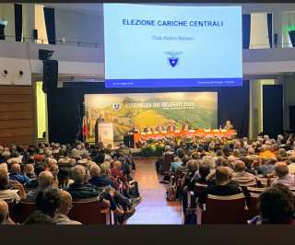

MODENA 5 DECISIONI FINALI (PR PF BOY)
- Eletto Alberto Pirovano, sezione di Lecce, VPG CAI.
- Parità di genere: approvata a larga maggioranza
- Funzioni Conferenza PR anche propositive oltre che consultive e almeno 2 riunioni all'anno: approvata si 661, no 18, astenuti 8
- Approvata la mozione (scritta dai PR) presentata da una delegata della sez. di Prato per la costituzione di una commissione permanente che rappresenti paritariamente CC/CDC e Pr per proseguire lo studio di riforme dell'ordinamento del CAI con coinvolgimento dei territori, principio di sussidiarietà,

Ho seguito, tramite Pier Francesco e Massimo, da questa parte del Tirreno, le fasi della Assemblea di Modena. C’è sempre attenzione e interesse forse europeo. E suggestioni per tante donne e uomini che fanno ogni settimana, se non ogni giorno, quello che facciamo noi in Cai Sardegna e nelle cinque sezioni sarde, Conclusioni finali? Sulle modifiche statutarie, poco oppure diciamo “EPPUR SI MUOVE”. Parità di genere, in Cai Sardegna ben applicata, estesa e diffusa come metodo voluto dal RG. La conferenza dei PR non solo, con sottile ipocrisia, consultiva ma può proporre al pari degli altri organi di direzione nazionale. Approvata la mozione della conferenza dei PR per riannodare il filo e davvero, appunto con la presenza paritaria delle Regioni, proseguire sulla strada o sullo stretto sentiero, con accidentato piano di calpestio, delle riforme dell’Ordinamento del Club Alpino Italiano. Grazie a Pier Francesco e a Massimo. A presto (mm) Sardegna 31.05.2026

